**GHZRC-10A**

**直流电阻测试仪**

**产品操作手册**

**武汉国测华能电气有限公司**

**尊敬的用户：**

感谢您购买本公司GHZRC**-10A直流电阻测试仪**。在您初次使用该产品前，请您详细地阅读本使用说明书，将可帮助您熟练地使用本仪器。

我们的宗旨是不断地改进和完善公司的产品，如果您有不清楚之处，请与公司售后服务 部联络，我们会尽快给您答复。

**注 意 事 项**

请阅读下列安全注意事项，以免人身伤害，并防止本产品或与其相连接的任何其它产品受到损坏。为了避免可能发生的危险，本产品只可在规定的范围内使用。

测量过程中不允许拆卸接线及直接关闭电源。

➢本仪器交直两用，内置大容量锂电池，长期不使用仪器时，建议每隔一个月充电维护一次，以免电池自放电耗尽损坏电池；

本手册内容如有更改，恕不通告。没有武汉国测华能电气有限公司的书面许可，本手册任何部分都不许以任何（电子的或机械的）形式、方法或以任何目的而进行传播。

**安全警告**

由于输入输出端子、测试柱等均有可能带电压，您在插拔测试线、电源插座时，会产生电火花，小心电击，避免触电危险，注意人身安全！

1.请勿在易爆环境中操作！

2.请勿在潮湿环境下操作!

3.防止火灾或人身伤害！

4.保持产品表面清洁和干燥。

5.只有合格的技术人员才可执行维修！

***使用本仪器前，请仔细阅读操作手册，保证安全是用户的责任***

**目 录**

一、概述 5

二、安全措施 5

三、功能特点 6

四、技术指标 6

六、测试与操作方法 8

七、注意事项 12

八、仪器成套性 12

九、售后服务 13

# 一、概述

直流电阻是变压器制造中半成品、成品出厂试验、安装、大修、改变分接开关后、交接试验及电力部门预防性试验的必测项目。可以检查绕组接头的焊接质量和绕组有无匝间短路，可以检测电压分接开关的各个位置接触是否良好以及分接开关实际位置与指示位置是否相符，引出线是否有断裂，多股导线并绕是否有断股等情况。该仪器采用全新电源技术，具有体积小、重量轻、输出电流大、重复性好、抗干扰能力强、保护功能完善等特点。整机由高速单片机控制，自动化程度高，具有自动放电和放电报警功能。仪器测试精度高，操作简便，可实现变压器直阻的快速测量。

# 二、安全措施

1. **使用本仪器前一定要认真阅读本手册。**
2. **本仪器户内外均可使用，但应避开雨淋、腐蚀气体等场所使用。**
3. **仪表应避免剧烈振动。**
4. **对仪器的维修、护理和调整应由专业人员进行。**
5. **测试完毕后一定要使仪器复位后关闭电源再拆除测试线。**
6. **测试过程中，禁止移动测试夹和关断供电线路。**

# 三、功能特点

1、整机由高速单片机控制，自动化程度高，操作简便。

2、仪器采用全新电源技术，测量范围宽。

3、保护功能完善，能可靠保护反电势对仪器的冲击，性能更可靠。

4、响应速度快，仪器测量数据稳定，仪器测试过程中自动刷新数据。

6、智能化功率管理技术，仪器总是工作在最小功率状态，有效减轻仪器内部发热，节约能源。

7、仪器内部带有不掉电时钟。

8、仪器内部具有不掉电存储器，可永久保存数据。

# 技术指标

1. 输出电流： 自动、10A、 5A、1A、300mA、100mA、<5mA
2. 分辨率：0.1μΩ
3. 量程： 30Ω-50KΩ （<5mA档）

500mΩ-80Ω (100mA档)

100mΩ-25Ω (300mA档)

50mΩ-8Ω (1A档)

1mΩ-1.5Ω (5A档)

0.0005-0.5Ω (10A档)

1. 准确度： 0.2%
2. 工作温度：0～40℃
3. 工作湿度：<90%RH，不结露
4. 外形尺寸: 长320mmX宽240mmX高130mm
5. 产品体积：4kg

1. **系统介绍**

仪器的面板见下图

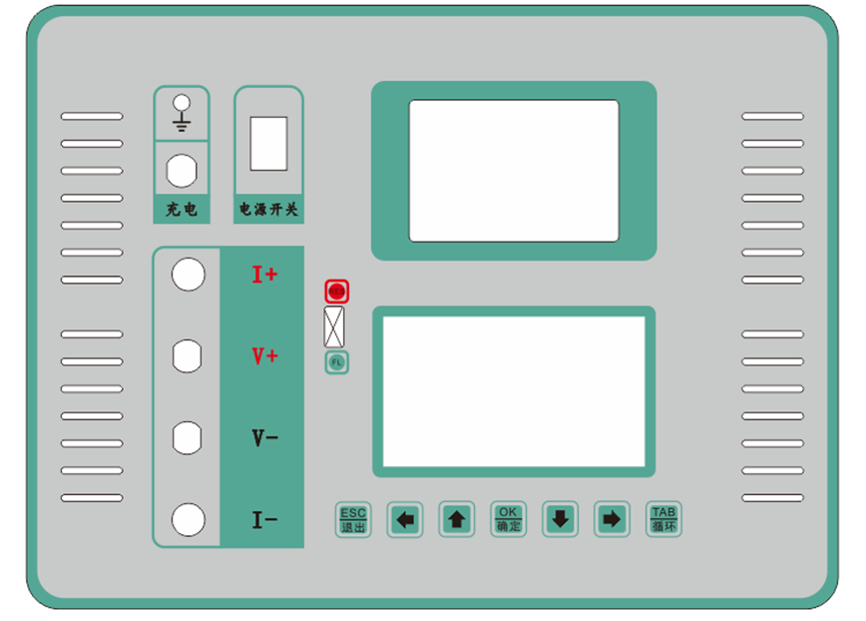

电源开关 仪器工作电源，内置可充电锂电池。

功 能 键 七个功能键，根据仪器运行界面显示当前按键功能。

RES和FL按键 为仪器更新程序使用按键。

接地点。

I+、 I- 输出电流接线柱，I+为输出电流正，I-为输出电流负。

V+、V- V+为电压线正端，V-为电压线负端。

# 六、测试与操作方法

仪器接线见下图：将红色测试线插片接到I+上， 插杆接到V+上，测试钳夹到试品一端，将黑色测试线插片接到I-上，插杆接到V-上，测试钳接到试品另一端。

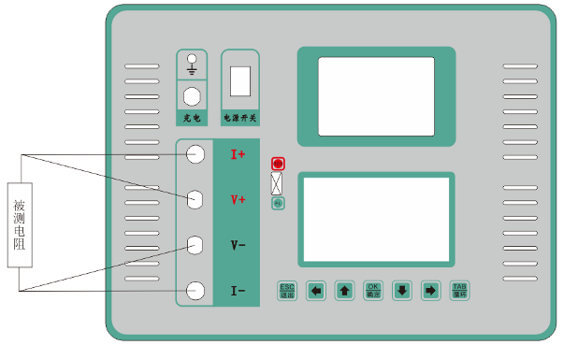

1、开机页面显示如下图：

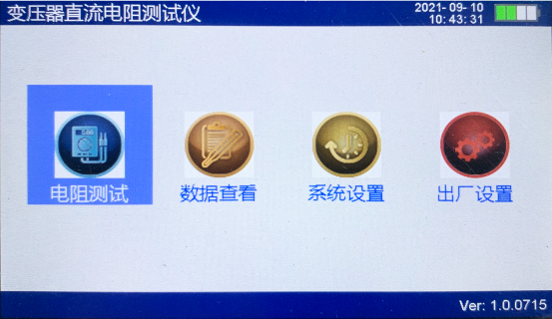

按【**OK/确定】**键可进入设置界面，可在其中进行**选择电流、设置补偿材料，补偿温度**，按【**TAB**】键光标可在各个功能之间切换。按上下键选择数值。

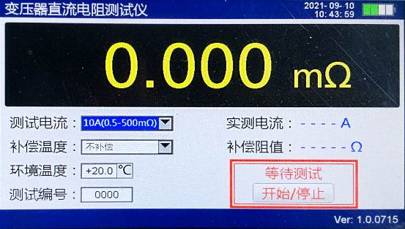

**电流选择：**按【**TAB**】键将光标选择在电流选项上面，可以通过【**上箭头】按键**、【**下箭头】按键**选择测试电流，选定测试电流后，按【**TAB**】键可光标移动到【开始/停止】按键再按【OK】按键开始测试，测试中按【OK】按键停止测试。

**补偿材料：**按【**TAB**】键将光标选择在补偿温度选项上面，可以通过【**上箭头】按键**、【**下箭头】按键**选择补偿材料，材料选择后，按【**TAB**】键可离开当前位置。

**补偿温度：**按【**TAB**】键将光标选择在补偿温度选项上面，可以通过【**上箭头】按键**、【**下箭头】按键**设置补偿温度，温度设定后，按【**TAB**】键可离开当前位置。

1. 开始测试界面

在测试主界面下将可以核对测试电流等信息是否设置正确后，然后按【OK】键进入数据测量

开始测量后，显示“充电中…”过几秒钟之后，显示“测试中…”这时说明充电完毕，进入测试状态，几秒后，就会显示所测阻值，如下图。当选择自动测试时，仪器会根据试品情况自动选择合适的电流进行测试。在测试过程中按**【右箭头】**键可对当前数据进行打印，按**【下箭头】**键保存当前数据。

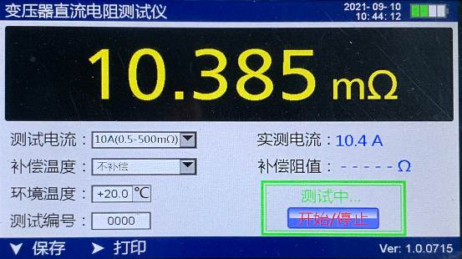

1. 测试完毕后，按“停止”键，仪器电源断开，液晶恢复初始状态，重新接线进行下次测量，或关断电源后拆下测试线与电源线结束测量。
2. 在停止状态下，按**【退出】**键进入主界面按【TAB】键光标移动到“查看数据”图标按【OK】键进入数据查看界面

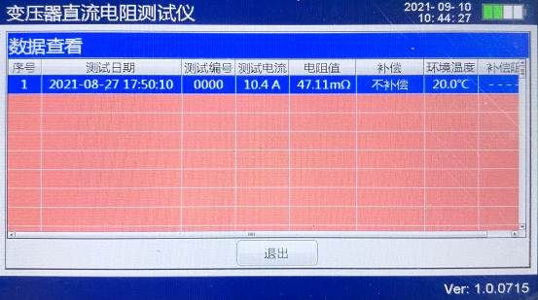

本仪器最多保存99组数据，超过99组数据自动覆盖以前的数据。在查看界面可以通过【**上箭头】按键**、【**下箭头】按键**查看数据，也可以按**【OK】**键调出打印和删除数据对话框进行相应数据操作，按**【退出】**键返回到测试界面

# 七、注意事项

1、连接测试夹与连接接地线时，要注意接触端长期裸露在空气中，表面覆盖了一层氧化膜，该氧化膜可能造成测量结果不稳定或不准确，所以在接线时要注意清理氧化膜，或者测试夹与引出端连接好后，用力的扭动几下测试夹以划破氧化膜保证连接良好。

2、在拆线前，一定要等仪器复位，没有电流输出，放电结束后，关闭电源再进行拆线。

3、选择电流时要参考技术指标栏内量程，不要超过量程和欠量程使用。

# 八、仪器成套性

直流电阻测试仪主机 一台

10A型测试线 一套

电源适配器 一个

标 准 电 阻 一个

使用说明书 一本

合 格 证 一张

检 测 报 告 一张

# 九、售后服务

仪器自购买之日起一年内，属于公司的产品质量问题免费维修，终身提供保修和技术服务。如发现仪器有不正常情况或故障请与公司及时联系，以便为您安排最便捷的处理方案，并为您提供最快的现场服务。